Кейсовый метод в обучении английскому языку по программе М.З.Биболетовой (5-6 классы)

Метод был впервые применен в Harvard Business School в 1924 году. Преподаватели Гарвардской бизнес-школы быстро поняли, что не существует учебников, подходящих для аспирантской программы в бизнесе. Слушателям давались описания определенной ситуации, с которой столкнулась реальная организация в своей деятельности для того, чтобы ознакомиться с проблемой и найти самостоятельно и в ходе коллективного обсуждения решение. Кейс-метод широко используется в бизнес обучении во всем мире и продолжает завоевывать новых сторонников.
Кейс представляет собой описание конкретной реальной ситуации, подготовленное по определенному формату и предназначенное для обучения учащихся анализу разных видов информации, ее обобщению, навыкам формулирования проблемы и выработки возможных вариантов ее решения в соответствии с установленными критериями
Классификация кейсов
По структуре
- Структурированные кейсы (highly structured case) — короткое и точное изложение ситуации с конкретными цифрами и данными.
- Неструктурированные кейсы (unstructured cases). Они представляют собой материал с большим количеством данных и предназначены для оценки стиля и скорости мышления, умения отделить главное от второстепенного и навыков работы в определенной области.
- Первооткрывательские кейсы (ground breaking cases) могут быть как очень короткие, так и длинные. Наблюдение за решением такого кейса дает возможность увидеть, способен ли человек мыслить нестандартно, сколько креативных идей он может выдать за отведенное время. Если проходит групповое решение, то может ли он подхватить чужую мысль, развить её и использовать на практике.
По размеру
- Полные кейсы (в среднем 20-25 страниц) предназначены для командной работы в течение нескольких дней и обычно подразумевают командное выступление
- Сжатые кейсы (3-5 страниц) предназначены для разбора непосредственно на занятии и подразумевают общую дискуссию
- Мини-кейсы (1-2 страницы), как и сжатые кейсы, предназначены для разбора в классе и зачастую используются в качестве иллюстрации к теории, преподаваемой на занятии
Отличительными особенностями кейс–метода являются:
- описание реальной проблемной ситуации;⎫
- альтернативность решения проблемной ситуации;⎫
- единая цель и коллективная работа по выработке решения;⎫
- функционирование системы группового оценивания принимаемых решений;⎫
- эмоциональное напряжение учащихся.⎫
Сложной задачей для учителя, требующей эрудиции, педагогического мастерства и времени, является разработка кейса, т.е. подбора соответствующего реального материала, в котором моделируется проблемная ситуация и отражается комплекс знаний, умений и навыков, которыми учащимся нужно овладеть. Кейсы, обычно подготовленные в письменной форме, читаются, изучаются и обсуждаются. Эти кейсы составляют основы беседы класса под руководством учителя. Метод кейсов включает одновременно и особый вид учебного материала, и особые способы использования этого материала в учебном процессе.
Кейс также представляет собой и некоторую ролевую систему. Высокая концентрация ролей в кейсе приводит к превращению кейс-метода в игровой метод обучения, сочетающий в себе в себе игру с тонкой технологией интеллектуального развития и тотальной системой контроля. Действия в кейсе либо даются в описании, и тогда требуется их осмыслить (последствия, эффективность), либо они должны быть предложены в качестве способа разрешения проблемы. Учащиеся должны разрешить поставленную проблему и получить реакцию окружающих (других учащихся и учителя) на свои действия. При этом они должны понимать, что возможны различные решения проблемы. Поэтому преподаватель должен помочь учащимся рассуждать, спорить, а не навязывать им свое мнение. Учащиеся должны понимать с самого начала, что риск принятия решений лежит на них, преподаватель только поясняет последствия принятия необдуманных решений.
Роль преподавателя состоит в направлении беседы или дискуссии с помощью проблемных вопросов, в контроле времени работы, в побуждении учащихся отказаться от поверхностного мышления, в вовлечении всех учащихся группы в процесс анализа кейса.
Ситуационная методика опирается и включает в себя многочисленные методы преподавания, но предпочтение отдается методам стимулирования и мотивации учебно–воспитательной деятельности.
Кейс-метод можно представить в методологическом контексте как сложную систему, в которую интегрированы другие, более простые методы познания. В него входят моделирование, системный анализ, проблемный метод, мысленный эксперимент, методы описания, классификации, игровые методы, которые выполняют в кейс-методе свои роли.
Мысленное экспериментирование представляет собой важнейший методологический атрибут кейс-метода. Образовательное и воспитывающее значение мысленного эксперимента заключается в том, что он учит видению причинно-следственных связей. Фраза «Представьте себе, что….» совершенно незаменима при использовании мысленного экспериментирования.
Методы описания предполагают формирование некоторой системы фактов, которые характеризуют ситуацию. Поэтому учащийся вынужден разбирать своеобразную головоломку, отделяя существенное от несущественного
Проблемный метод отличается тем, что формирует проблемный подход к действительности. Кейс не предлагает обучающимся проблему в открытом виде, участникам образовательного процесса предстоит вычленить ее из той информации, которая содержится в описании кейса.
Содержащаяся в кейсе проблема не имеет однозначного решения; суть метода в том и состоит, чтобы из множества альтернативных вариантов в соответствии с выработанными ранее критериями выбрать наиболее целесообразное решение и разработать практическую модель его реализации.
«Мозговая атака» была предложена в конце 30-х гг. А.Осборном как групповой метод решения проблем. К концу ХХ ст. она приобрела особую популярность в практике управления и обучения не только как самостоятельный метод, но и как некоторое вкрапление в процесс деятельности с целью усиления её продуктивности.
В кейс-методе мозговая атака применяется при возникновении у группы реальных затруднений в осмыслении ситуации, представляется средством повышения активности учащихся. В этом смысле она представляется не как инструмент поиска новых решений, хотя и такая её роль не исключена, а как своеобразный запал к бомбе познавательной активности.
Дискуссия занимает центральное место в кейс-методе. Ее целесообразно использовать в том случае, когда обучаемые обладают значительной степенью зрелости и самостоятельности мышления, умеют аргументировать, доказывать и обосновывать свою точку зрения.
Метод моделирования выступает средством представления кейса как модели некоторой реальной ситуации, которая характерна для определенной сферы общества. Чем ближе эта модель к реальной ситуации, тем ценнее кейс.
Особенность работы преподавателя, практикующего кейс-метод, заключается в том, что он не только реализует максимально свои способности, но и развивает их. Основное содержание деятельности преподавателя включает в себя выполнение нескольких функций — обучающей, воспитывающей, организующей и исследовательской. В процессе обучения преподаватель решает задачи обучения и развития учащихся.
Деятельность преподавателя при использовании кейс-метода включает две фазы. Первая фаза представляет собой сложную творческую работу по созданию кейса и вопросов для его анализа.
Однако хорошо подготовленного кейса мало для эффективного проведения занятия. Для этого необходимо еще подготовить методическое обеспечение, как для самостоятельной работы учащихся, так и для проведения предстоящего занятия.
Вторая фаза включает в себя деятельность преподавателя в классе, где он выступает со вступительным и заключительным словом, организует малые группы и дискуссию, поддерживает деловой настрой на уроке, оценивает вклад учеников в анализ ситуации.
При открытии дискуссии нужно помнить, что каждое занятие имеет свое начало и свой конец. Начало дискуссии - это, возможно, единственный момент, когда ситуация полностью находится в руках преподавателя. И поэтому этим нужно воспользоваться наилучшим образом. Ведь от того, как начнется обсуждение, большой мерой будет зависеть общий тон, интерес и направленность всех занятий.
Наличие в структуре кейс-метода споров, дискуссий, аргументации довольно сильно тренирует участников обсуждения, учат соблюдению норм и правил общения. Еще больше нагрузка на преподавателя, который должен быть достаточно эмоциональным в течение всего процесса обучения, разрешать и не допускать конфликты, создавать обстановку сотрудничества и конкуренции одновременно, и самое главное, обеспечивать соблюдение личностных прав учащегося.

Кейс содержит три группы упражнений:
- Упражнения, неправленые на обеспечение уч-ся учебно-речевой ситуацией, темой, проблемой, способствующими вызову коммуникативно-познавательного мотива говорения и коммуникативного намерения; языковым и речевым материалом; различными схемами, таблицами;
- Упражнения, направленные на подготовку дискуссий, проектов, брейнстормингов, способных активизировать учебно-речевую деятельность уч-ся (без использования вспомогательных языковых, речевых и наглядных средств);
- Упражнения контрольного характера.

Тема «Узнавая больше друг о друге». 5 класс.
Упражнения I группы.
  - Continue the following sentences:
The most popular hobby is …
playing musical instruments (the guitar, the piano, the violin)
reading books
watching TV
playing computer games
cooking
listening to music
going to the theatre (cinema)
dancing
sports
karate
My main characteristics are …
Sociable, independent, responsible, kind, shy, intelligent, rude, funny, naughty, curious, creative, athletic, independent, talkative, obedient, clever, friendly, polite.
I like my friend because …
to get on well
to do things together
to help each other
to go to school together
2. Say what kinds of people you like or don’t like. Explain why.
You may use: sociable, independent, responsible, kind, shy, intelligent, rude, funny, naughty, curious, creative, athletic, independent, talkative, obedient, clever, friendly, polite; to know much, it’s interesting to be with, to speak a lot, to study well, to have many friends, to make interesting things.
3. Complete the sentences. Use the adjectives.
A good engineer should be …
A good dentist should be …
A good nurse should be …
A good economist should be …
A good lawyer should be …
A good teacher should be …
A good businessman should be …
A good librarian should be …
sociable, independent, responsible, kind, shy, intelligent, rude, funny, naughty, curious, creative, athletic, independent, talkative, obedient, clever, friendly, polite
4. Tomorrow Sam will go to school. Say what he is going to do at P.E/ Maths/ Russian/ Music/ Technology/ Literature/ Nature Study/ History.
* для уч-ся с низким уровнем знаний можно предложить карточку
Use the words:
Do experiments, draw, paint, write, read, recite poems, learn poems by heart, play sport games, jump, run, sing songs, listen to the teacher, ask questions, answer the teacher’s questions, count, learn about events in the past, solve difficult problems, copy long sentences, discuss different problems.

5. Make up your riddles about professions.
For example: This person works in a hospital, helps people to be healthy.
( a nurse/ a doctor)
Use the words:
Library, hospital, school, office, theatre, shop, café, stadium, to teach, to act, to give books, to work on a computer, to save people, to know laws.
6. Give your views about different hobbies. Use the words:
Dull, funny, pleasant, the best, the worst, for clever people, for lazy kids, good for your health, for strong people, useful for my family, not fun, not easy but interesting.
For example: I think reading is for clever people.
7. Your friend said these statements. Express your doubt with the help of “tag”-questions.
My father is a cosmonaut.
I like detective stories.
My sister is always naughty.
My mother is going to make friends with Harry Potter.
Firemen cook food.
Dentists work at school.
I often give interview to many correspondents.
8. Work in groups of three and role-play an interview between three people.
Use the questions:
What is your name?
How old are you?
What are your hobbies?
Do you play any musical instruments?
Have you got a lot of friends?
What is your family like?
What are your main characteristics?
What are you?
name | age | hobby | Main characteristics | family | profession
Sam | 23 | Football, computer games, sport | Talkative, rude, creative, clever | a big traditional family | a lawyer
Mary | 12 | Books, cinema,  picnics, skating, guitar | Independent, shy, serious, athletic | A close family | a pupil
Mike | 45 | Swimming, history, travelling | Sociable, naughty, kind, curious | A big hospitable family | a doctor

9. Work in pairs. Read these rules; find out which of them are for parents / for children. Think over your examples.
To do one’s homework, to buy food and things, to help about the house, to make your bed, to repair the bike, to cook meals, to take the dog for a walk, to be polite and obedient, to feed the pet, to earn the money, to go to one’s work.
10. Make up your own story about your pet. Use the scheme.
It can
(can’t)
colour

size
It likes (it doesn’t like)
My pet

We like to … together.

Main characteris-tics

Упражнения II группы.
1.Agree or disagree with the following statements and give your reasons.
(Для осуществления дифференцированного подхода к уч-ся используются карточки опоры. См. ниже.)
The most useful hobby is sport.
People do not like a naughty person.
A bodyguard is a dangerous job.
It is easy to keep wild animals as pets at home.
A lawyer is not important profession.
I think... I don’t think… I’m sure that... As for me… In my opinion…
To be healthy, athletic; to meet interesting people; to cry, it is not easy to speak to …, to be always unhappy, to prepare to risk, to protect, to wear bullet-proof vests; it is dangerous, interesting, difficult to feed, to know the laws, to help people, to be honest.

2.Let’s make a project “Our newspaper”. Work in groups. Interview your classmates. Use the table. Use the questions.
name | age | Main characteristics | Parents’ professions | hobby | family

What is your name?
How old are you?
What are your hobbies?
What is your family like?
What are your main characteristics?
What are your parents?
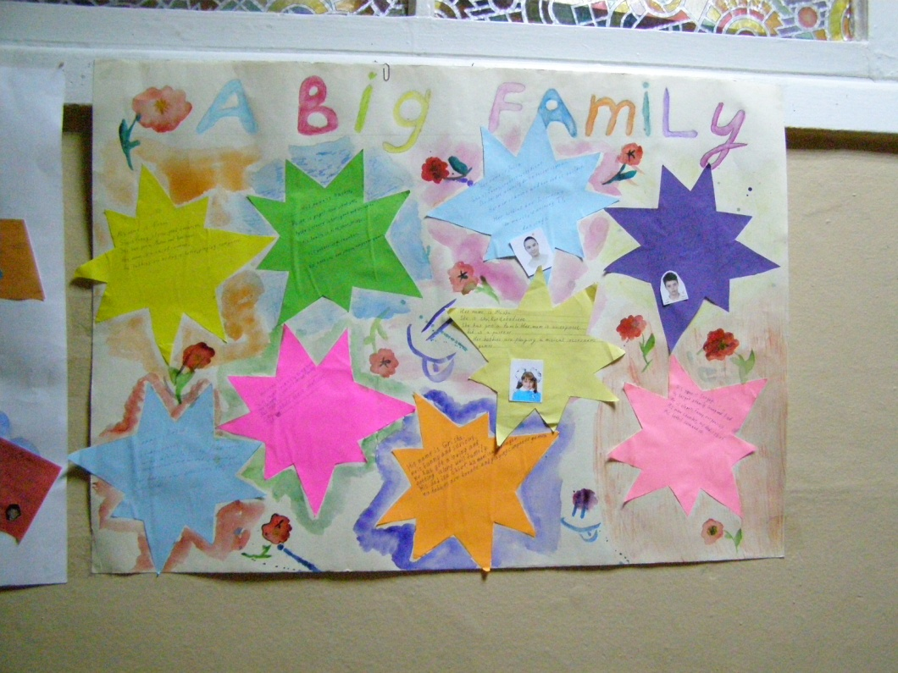
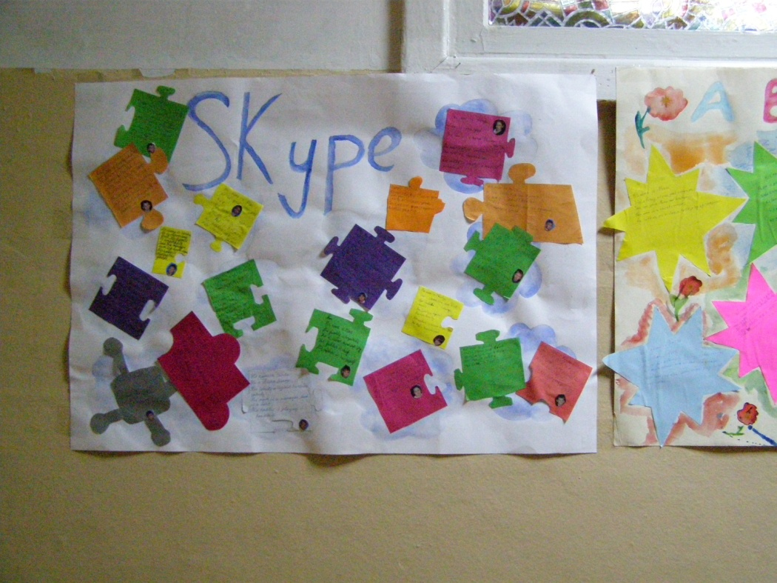
3.The topic of the project is “My future profession”. Write down the composition. Use the plan.
1. What are you going to be?
2. What do the people of this profession do?
3. Where do they work?
4. Why do you like this profession?
Упражнения III группы.
Включают тесты, проверочные упражнения.

